Miércoles
01
de junio

1° de Secundaria
Geografía

Distribución de las actividades pesqueras en el mundo

Aprendizaje esperado: compara la producción agrícola, ganadera, pesquera y forestal en diferentes regiones del mundo.

Énfasis: identificar la distribución de las actividades pesqueras en el mundo, así como los distintos tipos de pesca.

¿Qué vamos a aprender?

El desarrollo de esta sesión tiene como propósito que identifiques la distribución de las actividades pesqueras en el mundo, así como los distintos tipos de pesca.

Probablemente recuerdes la importancia y el tipo de distribución que los recursos naturales tienen como materia prima, obtenida por medio de las actividades económicas primarias.

En este caso, te enfocarás en la pesca.

Lo anterior te permitirá comprender la distribución pesquera a nivel mundial, comparar la producción pesquera en distintas regiones y reconocer su importancia para la alimentación humana.

Para el desarrollo de esta sesión lo único que vas a necesitar es:

⮚ Cuaderno de notas de la asignatura
⮚ Libro de texto y
⮚ Bolígrafos

Te recomiendo anotar la fecha, el título del programa y los conceptos que consideres pertinentes.

También es importante que anotes tus dudas, para que posteriormente tus maestros o maestras, puedan ayudarte a aclararlas.

¿Qué hacemos?

Observa las siguientes imágenes, y describe a qué actividad económica corresponden.

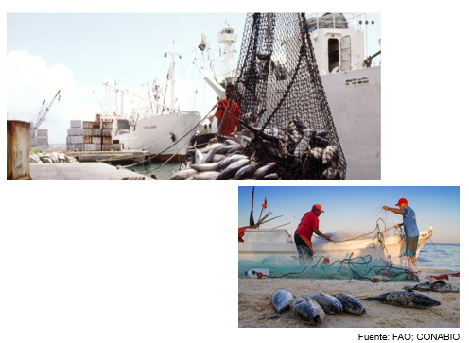

Las imágenes se refieren a la pesca, una actividad económica primaria.

¿Podrías identificar a qué tipo de pesca corresponde cada una de las imágenes?

De no ser así no te preocupes, ya que más adelante lo explicarás y al finalizar la sesión podrás volverte a plantear la pregunta.

Pero, ¿Qué es la pesca?

La pesca es una de las actividades económicas más antiguas de la humanidad y ha sido fuente de alimentos a lo largo de la historia

Se refiere a la captura de especies de peces, moluscos y crustáceos, entre otras especies de agua dulce o salada, con fines de alimentación y obtención de materias primas para algunas industrias.

La pesca se realiza en aguas oceánicas y mares; o continentales, como ríos, lagos y lagunas.

Los principales espacios pesqueros se ubican entre las latitudes de los 30° a los 60° Norte y Sur, en donde el clima es templado y frío.

Las corrientes marinas frías son fundamentales para la distribución de las zonas más productivas para la pesca, ya que transportan grandes cantidades de plancton, que es el principal alimento de los peces.

Por dicha razón, las corrientes frías son ricas en bancos o cardúmenes de peces, como los de la sardina, anchoveta, salmón y atún; por ejemplo, las principales regiones pesqueras se ubican en los océanos Pacifico y Atlántico; algunas de las más productivas coinciden con las corrientes frías de Kuroshivo y de Humboldt, frente a las costas orientales de Japón y las Costas de Chile y Perú. En cambio, las corrientes cálidas favorecen la presencia de gran variedad de especies, como el camarón, el pulpo y la langosta; como en el caso del Golfo de México y Guinea ecuatorial.

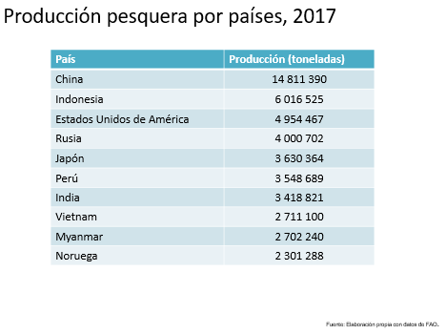

Observa los diez países con mayor producción pesquera.

¿A qué se debe que algunos países pueden tener una mayor producción que otros?

Además de las condiciones geográficas, otros factores de tipo económico que influyen en la pesca son las técnicas, las herramientas y los barcos pesqueros que se utilizan.
La aplicación de técnicas de captura y tecnología, así como los insumos para el procesamiento y congelamiento de los peces, lo que favorece su conservación y calidad.

Por otro lado, también es muy importante la disposición de una flota de barcos capaces de transportar la captura -en buenas condiciones-, del mar al puerto, que es el principal centro de consumo de las especies marinas.

Por ello, en función del volumen de captura y las técnicas empleadas, la pesca puede ser de autoconsumo destinada al consumo local; o comercial, cuando se destina al mercado nacional o internacional.

Ve y escucha el siguiente video para complementar algunos conceptos de lo que has visto hasta ahora.

- Los recursos pesqueros
https://www.youtube.com/watch?v=DypZPGR1rjU&ab_channel=Acervo-Televisi%C3%B3nEducativa

La pesca puede ser de dos tipos:

- La Pesca de litoral o cabotaje. Ésta se lleva a cabo cerca de las costas en aguas poco profundas y se utilizan métodos y herramientas tradicionales; como está poco mecanizada, la producción es baja y generalmente se destina al autoconsumo o consumo local.

Este tipo de pesca predomina en los países en desarrollo.

¿Se te ocurre alguno?

Anótalo en tu libreta de trabajo y después compártelo con tu maestro o maestra de Geografía.

La pesca de autoconsumo también se denomina de subsistencia, que es a la que se hacía referencia en el video que acabas de ver y escuchar.

Observa la imagen que corresponde al tipo de pesca de litoral o cabotaje.

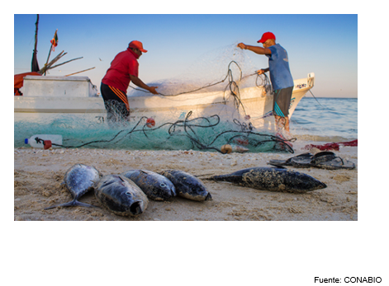

El segundo tipo de pesca:

- La Pesca de altamar o de altura. Ésta se realiza en mar abierto con grandes embarcaciones equipadas con alta tecnología, como sondas y radares marinos, lo cual permite permanecer en el mar por largos periodos de tiempo.

De la pesca de altamar, o de altura, se obtienen grandes volúmenes de peces y con frecuencia los barcos cuentan con el equipo necesario para procesar, enlatar o empaquetar los productos, listos para ser comercializados.

Este tipo de pesca requiere de puertos bien ubicados que cuenten con bodegas, refrigeradores y congeladores, así como suficientes vías de comunicación hacia los centros de consumo, para poder distribuir los productos pesqueros.

¿Qué países crees, que realicen este tipo de pesca?

Pueden ser Japón, Chile, Perú y Canadá, también Estados Unidos, Noruega y Rusia, realizan la pesca de altura o altamar, capturando especies de aguas frías como atún, bacalao y sardina, así como peces de aguas tropicales, por ejemplo; huachinango y tiburón, entre otros.

Observa también la imagen que corresponde al tipo de pesca de altamar o altura.

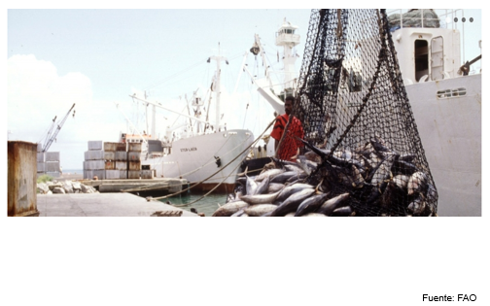

Un aspecto relativo a los ciclos de pesca. ¿Sabes qué es la época de veda?

La época de veda es el periodo en el que se prohíbe la captura de especies marinas para evitar la depredación y permitir su reproducción y subsistencia.

Es bueno que exista esa regulación, con la finalidad de conservar las especies y sus espacios; además esto permite repoblar las colonias o bancos de peces.

Por ejemplo, existe un tipo de pesca llamada de arrastre que es muy dañina para el medio ambiente marino, ya que consiste en lanzar al fondo del océano una gran red y capturar todo lo que encuentre a su paso.
Debido a este tipo de pesca se contaminan y destruyen los ecosistemas naturales marinos y costeros.

Por otra parte, a pesar de la alta producción de la pesca comercial, ésta no es suficiente para cubrir la demanda de alimentación de la población mundial.

Por tal motivo, se ha desarrollado la acuicultura, una actividad pesquera que permite el cuidado, crianza y cultivo de peces, moluscos y crustáceos en estanques de agua dulce o salada.

La acuicultura representa el 44% de la producción mundial pesquera; y que más de 70 países la practican, pues con ella controlan la reproducción, la alimentación, los depredadores, el ambiente, la temperatura y otras condiciones del agua, en beneficio de una especie.

Para el 2016, la acuicultura se desarrolló en dos terceras partes de las zonas continentales, particularmente en ríos, presas, lagos y lagunas; y en una tercera parte en las marismas costeras. Lo que se traduce en verdaderos cultivos de peces.

Del total de la producción de pescado en el mundo, 70%, se utiliza para consumo humano. América Latina y África son las áreas con menor consumo, a diferencia del sureste de Asia, donde es uno de los alimentos básicos de la población.

Además, según datos de la Organización de las Naciones Unidas para la alimentación y la Agricultura (FAO), la acuicultura proporciona más del 50% del suministro de alimentos a nivel mundial.

Un último dato, es que la acuicultura también es una opción para los países que no tienen costas en las cuales llevar a cabo la pesca.

Y que los países que sí cuentan con ella, tienen permitido pescar en el área que se conoce como zona económica exclusiva.

Esto se refiere a que cada país sólo puede aprovechar los recursos de una parte de la zona marítima que le rodea.

De acuerdo con los tratados internacionales, la zona económica exclusiva se extiende hasta 370.4 Km, mar adentro, contados a partir de la línea de la costa. Esto equivale a 200 millas náuticas.

Observa las siguientes preguntas e intenta responderlas.

1. ¿Son corrientes marinas muy ricas en peces que forman grandes cardúmenes como la sardina, anchoveta, salmón y el atún?

a) Cálidas
b) Frías
c) Polares

La respuesta correcta es corrientes frías.

2. Es una de las actividades más antiguas del ser humano, la cual se dedica al cuidado y a la extracción de especies animales como peces, moluscos o crustáceos, entre otros.

a) Ganadería
b) Agricultura
c) Pesca

Es la pesca, pues es la actividad de la cual se ha estado hablando en esta sesión.

3. Franja de mar sobre la cual cada país tiene permitido aprovechar recursos naturales, a partir de actividades como la pesca.

a) Mar territorial
b) Zona Económica Exclusiva
c) Costa

Se trata de la Zona Económica Exclusiva, que se extiende hasta los 370.4 kilómetros.

4. Este tipo de pesca se lleva a cabo cerca de las costas, en aguas poco profundas, y se utilizan métodos y herramientas tradicionales.

a) De litoral o cabotaje
b) De altamar o altura
c) Deportiva

La respuesta correcta es de litoral o cabotaje

El reto de hoy

Con ayuda de tu libro de texto, compara los mapas de corrientes marinas y producción pesquera.

Reflexiona y contesta las siguientes preguntas:

1. ¿Qué relación existe entra las corrientes marinas y las regiones pesqueras?
2. ¿Qué corriente favorece la pesca en Japón y cuál favorece la de México?
3. ¿Qué país de América tiene mayor volumen de pesca? ¿A qué se deberá?
4. ¿Qué continente tiene menor volumen de pesca y por qué?

Para concluir cabe añadir que, en la actualidad, la pesca, tanto en el mar, como en ríos y lagos de muchas regiones del mundo, presenta graves problemas de sobre explotación y contaminación.

Los recursos pesqueros son una importante fuente de alimentación en todo el mundo y por lo tanto es importante conservarlos y respetar sus períodos de reproducción; por ejemplo, a partir de las épocas de veda.

Recuerda que la distribución de los recursos pesqueros depende de la cantidad de nutrientes en el mar, los cuales determinan la proliferación de plancton, el cual constituye la base de la cadena alimenticia pesquera.

Recuerdas las imágenes que se presentaron al inicio de la sesión.

Ahora ya tienes más elementos para identificar a qué tipo de pesca pertenece cada una de ellas.

Enriquece tus respuestas iniciales, con lo que aprendiste en esta sesión; y comparte tus trabajos con tu familia y tus maestras o maestros.

Sí deseas conocer más acerca de la distribución de las actividades pesqueras en el mundo, te invito a consultar tu libro de texto o páginas de internet que sean confiables.

Complementa tu aprendizaje consultando el material titulado: El estado mundial de la pesca y la acuicultura 2020. Versión resumida, de la FAO Organización de las Naciones Unidas para la alimentación y la agricultura; disponible en la página siguiente.

http://www.fao.org/3/ca9231es/CA9231ES.pdf

Este material te ayudará a conocer la situación de esta actividad y los esfuerzos por realizar un aprovechamiento sustentable de los recursos pesqueros a nivel mundial.

Te invito a comentar en familia los aprendizajes que lograste el día de hoy; y a resolver tus dudas, ya sea consultando con tus maestras o maestros, o investigando en las fuentes que tengas a tu alcance.

¡Buen trabajo!

Gracias por tu esfuerzo.

Para saber más:
Lecturas
https://libros.conaliteg.gob.mx/secundaria.html

